Аналитическая справка
по итогам проведенного муниципального конкурса
видео мастер-классов «Лого-Лайфхаки»
посвященного Дню логопеда 2023г.

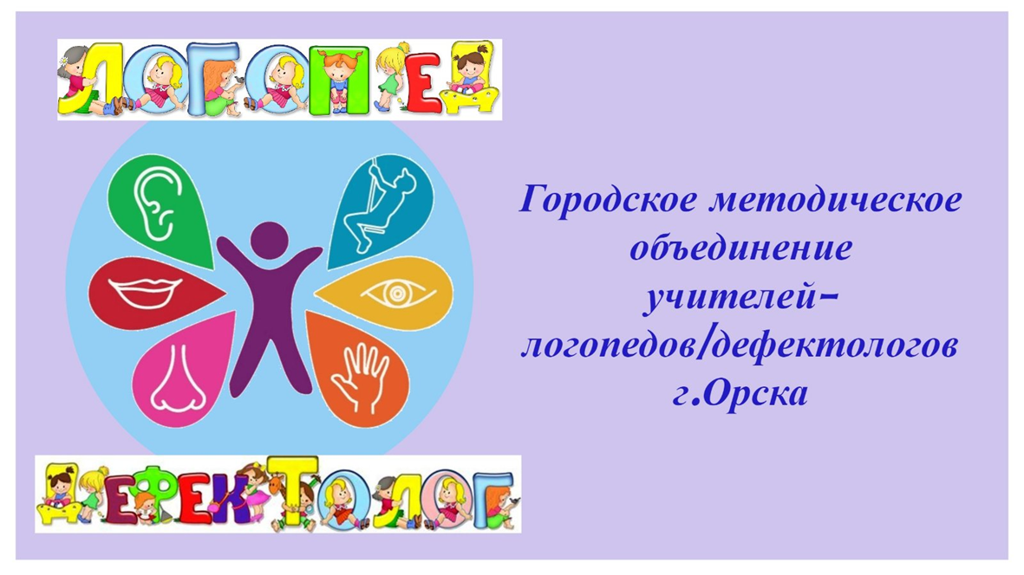

Орск, 2023г.
Реализаторы конкурса:

учитель-логопед МДОАУ №60 Гранченко Н.Г.
учитель-логопед МДОАУ №91 Постникова И.В.

Конкурс «Лого-лайфхаки» проводится в соответствии с планом работы ГМО учителей-логопедов/дефектологов города Орска.
Сроки проведения: 01.11 - 14.11.2023г.
Цели Конкурса:
1. Вовлечение специалистов, осуществляющих коррекционнообразовательный процесс, в конкурсное движение, как механизм профессионального развития.
2. Поддержка инновационной деятельности, позитивно влияющей на качество коррекционно-образовательного процесса.
Задачи Конкурса:
1. Поиск и поддержка творческих педагогов, отбор и популяризация наиболее эффективных технологий коррекционно-образовательной деятельности.
2. Формирование методического, организационно-содержательного единства коррекционно-образовательного пространства. 3.3. Формирование методической базы коррекционно-образовательной деятельности, направленной на реализацию стандартов нового поколения.
3. Стимулирование роста профессиональной культуры учителей-логопедов, учителей-дефектологов других специалистов, работающих с детьми с нарушениями речи, совершенствование их педагогического мастерства.
4. Формирование педагогического сообщества единомышленников.
Предмет конкурса: короткие видео мастер-классов, демонстрирующие авторский/модифицированный метод, прием, технологию, применяемый педагогом-участником в процессе коррекционно-педагогической деятельности.
Участники конкурса: принимали участие педагоги, реализующие основную и адаптированную программы ДОО и НОО: логопеды, дефектологи, воспитатели.
Оценка видеороликов распределялась по номинациям:
- «Звукопроизношение»
- «Фонематический слух»
- «Обучение грамоте»
- «Нейроигры»
- «Моторика»
- «Лексика»
- «Грамматика»
- «Связная речь»
- «Слоговая структура»
- «Запуск речи»
- «Речь, ритм, движение»
- «Интонация»
- «Свободная номинация» (автор может определить номинацию своего видео самостоятельно, если она не входит в предложенный список, или просто указать «свободная номинация»).
Оценка конкурсных работ: в соответствии с критериями оценки (см.Положение к конкурсу) конкурсных материалов участники были награждены Дипломами 1,2,3 степени.
Дипломами 1 степени награждены:
- учитель-логопед МДОАУ №38 г.Орска - Филипенко Г.П., победитель в номинации «Нейроигры».
https://cloud.mail.ru/public/6iqh/wBqDErbAC
- воспитатель МДОАУ №99 г.Орска – Хлудова Л.Г., победитель в номинации «Грамматика».
https://youtu.be/IHDTehzRI68?si=p9gUedatyXsee8Bh
Дипломами 2 степени награждены:
- учитель-логопед МДОАУ №99 г.Орска – Милокумова А.А., победитель в номинации «Звукопроизношение».
https://disk.yandex.ru/i/9RstwtmlYxrkxQ
- учитель-логопед МДОАУ №99 г.Орска – Милокумова А.А., победитель в номинации «Звукопроизношение».
https://disk.yandex.ru/i/9RstwtmlYxrkxQ
- учитель-логопед МДОАУ №91 г.Орска – Постникова И.В., победитель в номинации «Звукопроизношение».
https://cloud.mail.ru/public/CSXa/RrzFjjwDP
- учитель-логопед МДОАУ №60 г.Орска – Гранченко Н.Г., победитель в номинации «Звукопроизношение».
https://youtu.be/01UZrOc8aMY?feature=shared
- учитель-логопед МДОАУ №121 г.Орска – Понякшина К.Н., победитель в номинации «Нейроигры».
https://disk.yandex.ru/i/wRrfZFIvzq0vBA
Дипломами 3 степени награждены:
- воспитатель МДОАУ №99 г.Орска – Комарова Ю.В., победитель в номинации «Грамматика».
https://drive.google.com/file/d/1qTXADIAtHuJDfP0cgXKkSftnWUdBJUZC/view?usp=drivesdk
- учитель-логопед МДОАУ №12 г.Орска – Зайцева Е.П., победитель в номинации «Нейроигры».
https://vk.com/wall154446630_436
- учитель-логопед МДОАУ №12 г.Орска – Гринцова Т.П., победитель в номинации «Грамматика».
https://vk.com/wall678958241_3
- учитель-логопед МДОАУ №12 г.Орска – Макарова Е.О., победитель в номинации «Нейроигры».
https://vk.com/wall14128022_7981

